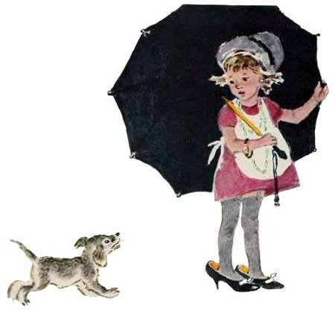
Маленькая Маша очень хотела вырасти. Очень. А как это сделать, она не знала. Всё перепробовала. И в маминых туфлях ходила. И в бабушкином капоте сидела. И причёску, как у тети Кати, делала. И бусы примеряла. И часы на руку надевала.Ничего не получалось. Только смеялись над ней да подшучивали.
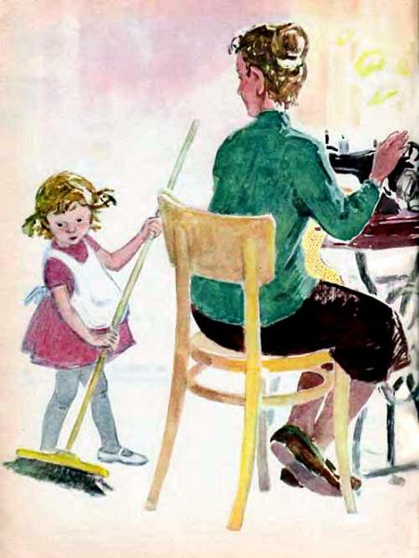
Один раз как-то Маша вздумала пол подметать. И подмела. Да так хорошо подмела, что даже мама удивилась:— Машенька! Да неужели ты у нас большая становишься?
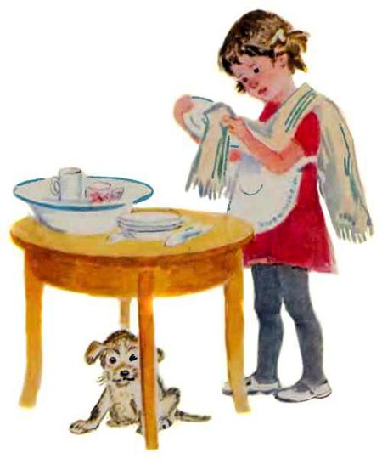
А когда Маша чисто-начисто вымыла посуду да сухо-насухо вытерла её, тогда не только мама, но и отец удивился. Удивился и при всех за столом сказал:— Мы и не заметили, как у нас Мария выросла. Не только пол метёт, но и посуду моет.
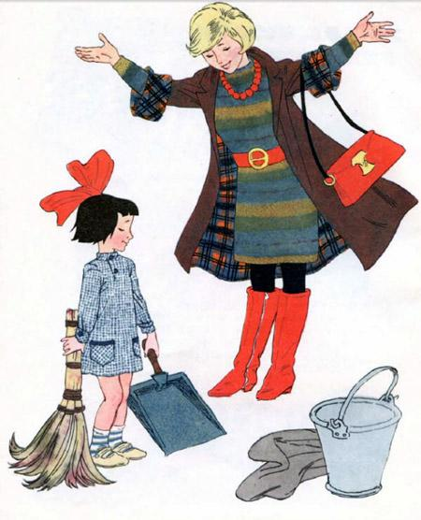
Теперь все маленькую Машу называют большой. И она себя взрослой чувствует, хотя и ходит в своих крошечных туфельках и в коротеньком платьице. Без причёски. Без бус. Без часов.Не они, видно, маленьких большими делают.

